L’oceà profund no és un desert: descobreix els Animal Forest!
El bosc animal és una estructura viva tridimensional semblant a un bosc de vegetació però composta bàsicament per espècies estructurants com els coralls i les esponges. Aquests invertebrats marins, són animals que viuen a gran profunditat en una varietat d'escenaris com a les plataformes i talús continentals, però també a les muntanyes, monticles i canyons submarins, on conformen un ecosistema ric i divers de gran valor ecològic. Això és degut a la seva morfologia complexa, sovint arbòria, que ofereix una gran varietat de microhàbitats per a un gran nombre d’organismes (fins a 1300 espècies associades), que els fan servir com a zones de posta, refugi i alimentació.
A casa nostra podem distingir els següents boscos d’animals:
Esculls de coralls escleractínis

Els coralls d’aigua freda o escleractínis, són coralls durs que a diferència dels seus parents tropicals, viuen a gran profunditat en ambients més freds i hidrodinàmics, on els corrents marins són generalment forts (20-80 m/s).
Són organismes molt longeus, poden viure de centenars a milers d’anys. El seu esquelet és blanc perquè està format per carbonat de calci i els manquen les algues simbionts o zooxantel·les, que donen coloració als coralls tropicals.

Boscos de gorgònies

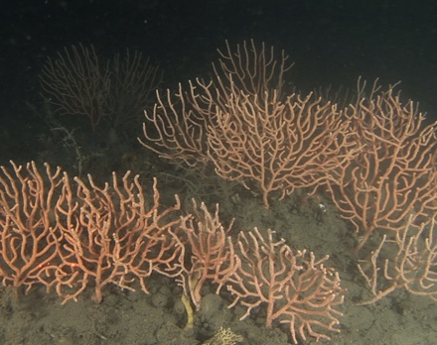
Les gorgònies son un tipus de corall tou, de la família dels octocoral·laris. El seu esquelet flexible els permet aguantar fortes corrents, i generalment creixen perpendicular a aquesta, per maximitzar la captura d’aliment. L’Eunicella cavoliniii o gorgònia groga, és habitual de la costa catalana i es pot trobar entre 60 i 100 metres de profunditat. Les colònies tenen una taxa de creixement molt lenta, de 0.5-2.0 cm a l'any.

Agregacions de pennatulacis

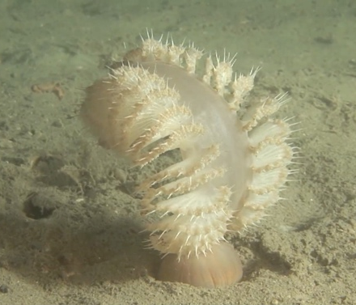
A diferència d'altres octocoralls, els pòlips d'una ploma marina estan especialitzats en funcions específiques: un únic pòlip es desenvolupa en una tija rígida i erecta (el raquis) que perd els seus tentacles, formant una "arrel" bulbosa o peduncle a la seva base, mentre que la resta de pòlips s’organitzen i ramifiquen al voltant d'aquesta tija central. Viuen ancorats en sediments fins oferint refugi en un entorn nu.

Jardins d’esponges
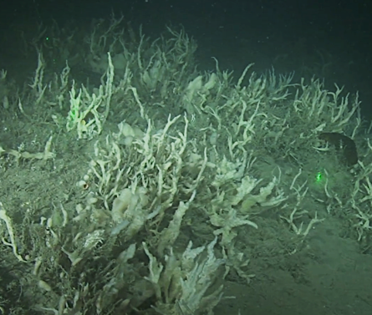
Els jardins d'esponges, sovint estan dominats per unes poques espècies molt abundants. A més de la creació d'hàbitat, la capacitat de filtració d’aquests organismes juga un paper essencial en l’acoblament bentònic-pelàgic, així com en el cicle biogeoquímic de nutrients com el silici, el nitrogen i el fòsfor.

Sovint, en tots aquests ecosistemes hi trobem espècies de gran valor comercial i per aquest motiu, els boscos d’animals han estat tradicionalment explotats tant per la pesca d'arrossegament com per la pesca artesanal, provocant una pèrdua important de densitat i diversitat d’organismes. Avui dia, aquests ecosistemes estan cada cop més amenaçats per múltiples activitats antropogèniques que inclouen l'explotació d'hidrocarburs, la mineria en aigües profundes, els residus marins, juntament amb la pèrdua d’habitat a causa dels efectes acumulatius del canvi climàtic (escalfament, acidificació oceànica, desoxigenació i la desacceleració dels corrents marins). Per aquestes raons es consideren Ecosistemes Marins Vulnerables i, per tant, figuren a la Llista OSPAR d'Espècies i Hàbitats Amenaçats i/o en Reducció, sent la seva conservació una prioritat internacional.
Des del grup de Suspensívors-Bentònics de l’Institut de Ciències del Mar de Barcelona (ICM-CSIC) estudiem no només la biodiversitat i ecologia d’aquests ecosistemes mitjançant robòtica submarina i experimentació en aquari, sinó que també vetllem per la seva conservació amb accions de restauració ecològica.

El repte que us proposo és que ens acompanyeu en una campanya oceanogràfica i que ens ajudeu en l’estudi de les comunitats mesofòtiques del canyó del Cap de Creus.

A partir de les imatges obtingudes mitjançant ROV Jason (https://youtu.be/eM-yA1Xh4ws)

- Identifica les diferents comunitats d’animal forests que viuen al canyó
- Identifica els impactes antropogènics que apareixen al vídeo. Fes una pluja d’idees que ajudarien a reduir o gestionar millor l’impacte.
- De les següents espècies d’interès pesquer, assenyala les que apareixen en el vídeo.

Paraules clau:

ROV: Els ROV (Remotely Operated Vehicle) són vehicles submergibles dirigits per control remot i permeten l’obtenció d’imatges a gran profunditat, així com un mostreig molt selectiu d’organismes per al seu estudi. Aquests robots submarins no estan tripulats i es comuniquen amb el vaixell a superfície mitjançant un cable anomenat umbilical.

Bentos: és la comunitat d'organismes que viuen sobre, dins o prop del fons marí. La font d'energia dels ecosistemes bentònics profunds és sovint la matèria orgànica produïda en superfície (nutrients o microorganismes).

Suspensívors bentònics: Són els organismes que s’alimenten de la matèria orgànica en suspensió com ara fitoplàncton, zooplàncton, bacteris i detritus. Aquesta és una estratègia tròfica exclusiva dels ecosistemes marins, on podem distingir els suspensívors passius (com els coralls), els quals depenen exclusivament de les corrents marines per alimentar-se dels suspensívors actius o filtradors (com les esponges o els bivalves), que bombegen l’aigua a través de les seves estructures per extreure’n l’aliment en suspensió.

Enginyers d’ecosistema: Els enginyers d'ecosistemes són espècies que modifiquen el seu entorn d'una manera significativa, creant nous hàbitats o modificant els existents segons les seves necessitats proporcionant serveis a altres espècies i mantenint una comunitat que d'una altra manera no existiria.

Biodiversitat: o diversitat ecològica inclou totes i cadascuna de les espècies que cohabiten en un mateix ecosistema.

Pesca d’arrossegament: La pesca d’arrossegament consisteix en l’ús d’una gran xarxa que escombra el fons marí. És una art molt poc selectiva que captura no només aquelles espècies comercials sinó també moltes d’altres, provocant que es llencin al mar un 70% dels organismes pescats. Alhora, és un art de pesca molt destructiu amb uns ecosistemes que poden necessitar dècades a centenars d’anys en recuperar-se.

Pesca fantasma: La pesca fantasm" està composta per totes aquelles xarxes i aparells de pesca que són abandonats o perduts al mar i que continuen fent la funció per a la qual estan dissenyades: capturar organismes.

Marine litter: Les deixalles marines són qualsevol material sòlid persistent, fabricat o processat rebutjat, que arriba al medi marí i costaner. S'estima que s'han acumulat més de 150 milions de tones de plàstic als oceans del món, mentre que entre 4.6 i 12,.7 milions de tones s'afegeixen cada any.

Restauració ecològica: La restauració ecològica és el procés d'ajudar a la recuperació d'un ecosistema que ha estat degradat o extingit. L'enfocament passiu se centra a minimitzar els impactes negatius que causen la degradació i esperar que l'ecosistema es recuperi per si mateix. La restauració activa implica accions directes per accelerar el procés de recuperació com ara el trasplantament directe d’organismes adults, el cultiu i creixement dels organismes en condicions de laboratori per al posterior transplantament o la creació d’estructures artificials que facilitin l’assentament de nous reclutes.

